МИНИСТЕРСТВО ОБРАЗОВАНИЯ РЕСПУБЛИКИ БЕЛАРУСЬ

УЧРЕЖДЕНИЕ ОБРАЗОВАНИЯ
ГОМЕЛЬСКИЙ ГОСУДАРСТВЕННЫЙ ТЕХНИЧЕСКИЙ УНИВЕРСИТЕТ ИМЕНИ П. О. СУХОГО

Факультет автоматизированных и информационных систем

Кафедра «Информационные технологии»

ОТЧЕТ
ПО ЛАБОРАТОРНОЙ РАБОТЕ № 4
по дисциплине «Операционные системы»

Shell - программирование

Выполнил студент
группы ИТИ-11
Коновальчук Д.В.
Проверил преподаватель
Карась О.В.

Гомель 2022
Цель работы: Изучить основы shell программирования.

Задание
Создать сценарий реализующий в консольном режиме диалог с пользователем в виде
меню. Сценарий должен выполняться циклически пока не выбран пункт «Выход». Первый
пункт меню должен выводить информацию о создателе (ФИО, группа) и краткое описание
выполняемых действий, второй пункт меню должен вычислять математическое выражение
2.1, а остальные пункты реализуют действия указанные в таблице в соответствии с
вариантом. Все параметры задаются в результате диалога с пользователем.
x  ( №Компьютер а  №По _ журналу )  Возраст (2.1)
Отчет должен содержать краткие теоретические сведения о использованных командах и
операторах.
Ход работы

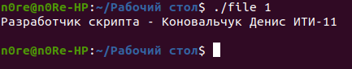
Рисунок 1 – Первый пункт скрипта

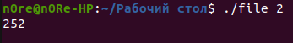
Рисунок 2 – Второй пункт скрипта

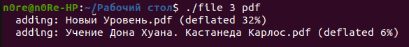
Рисунок 3 – Вызов третьего пункта скрипта

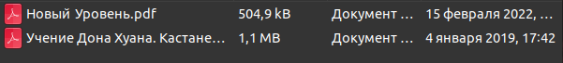
Рисунок 4 – Содержимое archieve.zip

Рисунок 5 – Выполнение 4 пункта скрипта

Вывод: В ходе лабораторной работы были изучены и закреплены на практике основы shell программирования.

ПРИЛОЖЕНИЕ А

Листинг скрипта

#!/bin/bash

if [ $1 = "1" ]; then
echo -e "Разработчик скрипта - Коновальчук Денис ИТИ-11"
fi

if [ $1 = "2" ]; then
echo -e "252"
fi

if [ $1 = "3" ]; then
zip -r archive.zip *.$2
fi

s=0

if [ $1 = "4" ]; then
for file in `find "$2/" -type f`
do
if [ ${#file} > s ];then
s=${#file}
name=$file
fi
done
fi

echo $name

